子計畫四: 宜蘭縣南澳鄉武塔國民小學105學年度辦理
「樂遊頭城農場、食農教育之旅」成果報告書

壹、量之分析：
一、105學年度教育部國民及學前教育署補助實施戶外教育計畫成果績效表
直轄市、縣(市)： 宜蘭縣 ；期程：105年8月至106年7月
(三)學校實施戶外教育費用(子計畫四)
月份 | 計畫/活動/研習名稱 | 地點 | 對象 | 人數 | 執行經費（元）
5 | 樂遊頭城農場、食農教育之旅 | 頭城休閒農場 | 武塔國小師生 | 50 | 40,000

貳、質之分析
一、活動辦理之課程內涵與成效
主題名稱：樂遊頭城農場、食農教育之旅
一、戶外教學景點概說 |  |  |  |  |  |  | 二、學習目標 |  |  |  | 三、成效
頭城休閒農場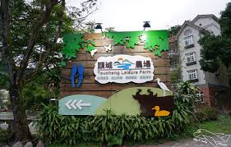 |  |  | 頭城休閒農場，創設民國68年，在尊重自然、生態環境之前提下，利用農業生產、自然生、及農村文化等資源，提供國內外遊客休閒遊憩、及對農業及農村之親身體驗。 |  |  |  | 1 覺察人們對地方與環境的認識與感受具有差異性，並能表達對家鄉 的關懷。  2. 嘗試各種媒體，喚起豐富的想像力，以從事視覺、聽覺、動覺的藝 術活動，感受創作的喜樂與滿足。 |  |  |  | 1.認識家鄉、了解家鄉人文與農業景點。  2.推廣美感教育，欣賞藝文之美。  3.多元體驗課程以擴展課外活動與生活體驗。
四、課程資訊
場域類型 | 觀光工廠 |  |  | 休閒農場 | 蘭博家族 | 文教社政 |  |  | 人文歷史 | 自然景點 |  |  | 遊憩教室
場域類型 |  |  |  | V
場域類型 | 美食特產 |  |  | 生態步道
鄉鎮別 | 頭城鎮 |  |  | 礁溪鄉 | 壯圍鄉 | 宜蘭市  員山鄉 |  |  | 五結鄉 | 羅東鎮
鄉鎮別 | V
鄉鎮別 | 三星鄉 |  |  | 大同鄉 | 冬山鄉 | 蘇澳鎮 |  |  | 南澳鄉
年段 | ㄧ年級 |  |  | 二年級 | 三年級 | 四年級 |  |  | 五年級 | 六年級
年段 | V |  |  | V | V | V |  |  | V | V
年段 | 七年級 |  |  | 八年級 | 九年級
融入領域 | 語文 |  |  | 數學 | 自然與生活科技 | 社會 |  |  | 藝術與人文 | 健康與體育 |  |  | 綜合
融入領域 |  |  |  |  | V | V |  |  | V
五、注意事項：
無
六、教材內容
教材內容  活動別 |  | 教學活動說明 |  |  |  | 教學  時間 |  | 參考資料
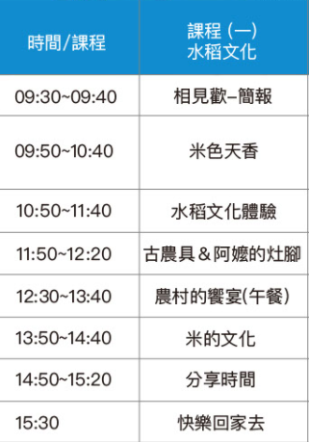  . |  |  |  |  |  | 210分鐘 |  | 1.宜蘭縣環境教育資訊網  2.頭城休閒農場網站
七、學習資源
1.宜蘭縣鄉土教材
2.宜蘭縣環境教育資訊網
八、連絡資訊
單位名稱 | 聯絡人 |  | 電話 |  |  | 開放時間 |  |  |  |  |  | 收費明細
頭城農場 | 王先生 |  | 03-9772222 |  |  | 08:00-20:00
九、網頁連結
http://www.tcfarm.com.tw/

二、過程檢討
1.這次的校外教學有做行前說明會，小朋友對於參觀的內容較有概念，在活動過程中配合度也隨著提高。
2.這次幾乎學生都可以自己親自參與，因此不會有「客人」的產生，學生活動緊湊。
3.家長對此次的活動非常的支持及贊成，因住在宜蘭縣原住民地區，對農村生活環境比較陌生，學生能驗證課本之外的學習，介紹頭城環境景觀及生態，文化課程等，增廣見聞，家長極為肯定。
4.感謝專款補助，讓小校全體都能更認識在地鄉土特色，希望爾後能持續補助。

三、問題解決策略
1.為考量師生戶外教育安全性，從學校步行至武塔火車站搭乘火車至蘇澳新站，避開蘇花公路危險路段，再換乘遊覽車到目的地-頭城休閒農場。雖然使交通經費增加及換乘交通工具造成不方便，確實能提高安全性。
四、成員滿意度調查方式或問卷樣本

「宜蘭縣武塔國小105學年度學校實施戶外教育計畫」回饋單統計表
各位同學好：
非常感謝你參與本次校外教學活動，希望活動的安排與課程的設計能讓你有豐富的收穫。為使下次活動更臻完美，請你依本次參加活動的感受，提供寶貴的建議與回饋，以作為日後舉辦類似活動之參考，謝謝！

一、活動課程方面(請在□打勾)
(一)您對本課程主題內容安排之滿意程度？
非常滿意□ | 滿意□ | 尚可□ | 不滿意□ | 非常不滿意□
(二)您對課程主講者整體表現之滿意程度？
非常滿意□ | 滿意□ | 尚可□ | 不滿意□ | 非常不滿意□

二、活動整體安排方面
(一)您對課程時間的安排之滿意程度？
非常滿意□ | 滿意□ | 尚可□ | 不滿意□ | 非常不滿意□
(二)您對活動場地之滿意程度？
非常滿意□ | 滿意□ | 尚可□ | 不滿意□ | 非常不滿意□
(三)您對服務人員態度之滿意程度？
非常滿意□ | 滿意□ | 尚可□ | 不滿意□ | 非常不滿意□
(四)您對校外教學規劃及說明的了解？
非常滿意□ | 滿意□ | 尚可□ | 不滿意□ | 非常不滿意□
三、本次活動之建議
五、滿意度相關統計
一．活動課程方面 | 非常滿意 | 滿意 | 尚可 | 不滿意 | 非常不滿意
(一)您對本課程主題內容安排之滿意程度？ | ３０ | ３ | ０ | ０ | ０
(二)您對課程主講者整體表現之滿意程度？ | ２７ | ５ | １ | ０ | ０
二、活動整體安排方面 | 非常滿意 | 滿意 | 尚可 | 不滿意 | 非常不滿意
(一)您對課程時間的安排之滿意程度？ | ２９ | ４ | ０ | ０ | ０
(二)您對活動場地之滿意程度？ | ３１ | ２ | ０ | ０ | ０
(三)您對服務人員態度之滿意程度？ | ２９ | ４ | ０ | ０ | ０
(四)您對校外教學規劃及說明的了解？ | ３２ | １ | ０ | ０ | ０
三、本次活動之建議 | １.校外教學的時間太短了，還有很多課程沒有體驗到，希望下次還能再來。  ２. 第一次到頭城鎮校外教學，還不太認識這裡，有一些聽不太懂。

六、活動照片(請於光碟另附原始照片檔)
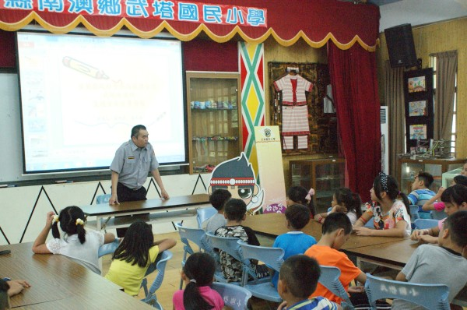 | 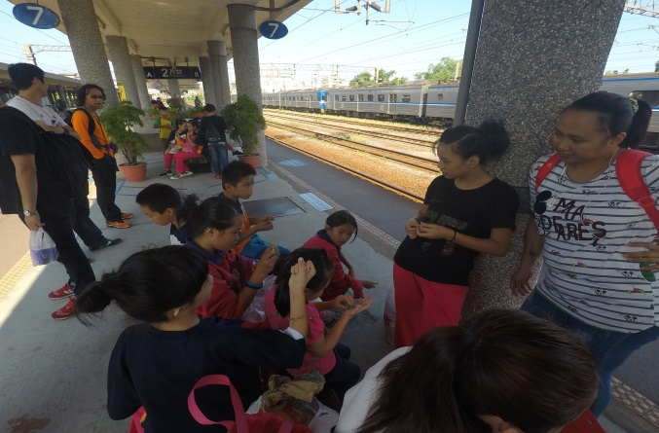
校外教學行前說明會，讓學生對教學活動先有初步的概念 | 重視全校師生戶外教育安全性，搭乘火車避開蘇花公路危險路段
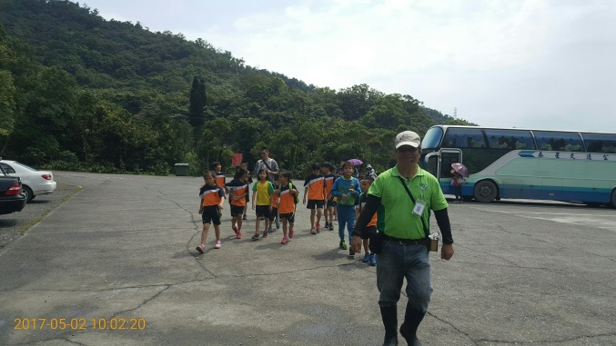 | 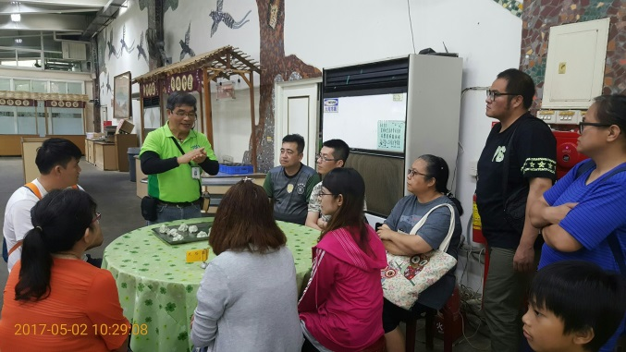
來到頭城休閒農場，準備一天的環境生態學習之旅 | 我們認真的聽解說員講解，並回答問題
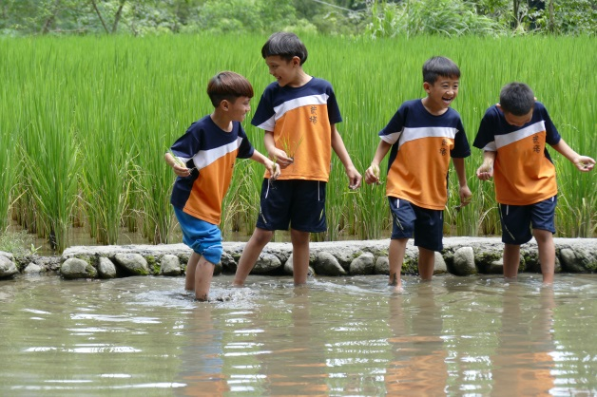 | 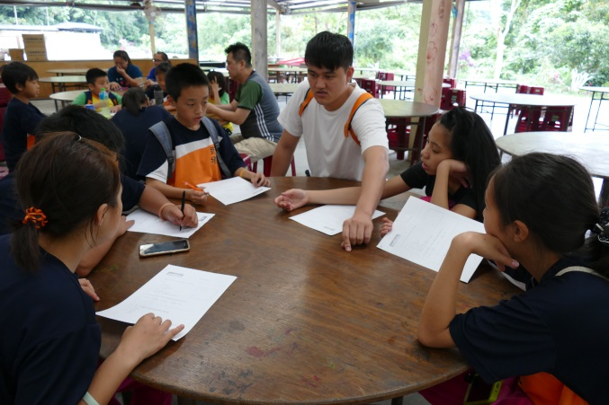
當了一天的農夫，親近自然與生態， 真是美好的一天! | 認真撰寫學習單，今天收獲滿滿!

附件一
宜蘭縣 戶外教育資源整合案－教學運用回饋表
辦理  學校 | 宜蘭縣武塔國小 |  | 教學者 |  | 一至六年級導師
實施  班級 | 一至六年級 |  | 教學日期 |  | 106年5月2日
運用路線主題 | 頭城農場 |  | 回饋日期 |  | 106年5月2日
回饋  向度 | 項目內容＆建議 | 是否達成 |  | 反思與回饋
1、行前規劃與教育 | 1.教學計畫擬定及事前與行政、家長或講師人員充分溝通 | ■完全達到  □部份達到  □未達到 |  | 出發前擬定教學計畫並與學校行政、家長和講師充分溝通，了解活動流程。
1、行前規劃與教育 | 2.提供活動手冊  （包含課程目標、行程、活動方式或講義等） | ■完全達到  □部份達到  □未達到 |  | 事前提供相關內容、活動行程及方式、學習單等。
1、行前規劃與教育 | 3.指導學生做事前準備（含先備知識、學習目標說明及引起動機等） | ■完全達到  □部份達到  □未達到 |  | 發通知單，向學生介紹行程並說明此次校外教學的學習目標。
1、行前規劃與教育 | 4.路線場勘及安全評估 | ■完全達到  □部份達到  □未達到 |  | 相關人員於出發前探勘場地與路線，評估是否安全。
2.教學設計與實施 | 1.教學設計之多樣性及與 課程之連結性 | ■完全達到  □部份達到  □未達到 |  | 教學設計多樣並與課程連結性高。
2.教學設計與實施 | 2.鼓勵學生多觀察、多思考、並提出個人觀感與疑惑 | ■完全達到  □部份達到  □未達到 |  | 透過觀察體驗、健行活動，學生能仔細觀察頭城農場自然生態環境。學生回答問題能踴躍發言，並能和自己的生活經驗相結合。
2.教學設計與實施 | 3.真實教學與原教學規劃或設計之相符性 | ■完全達到  □部份達到  □未達到 |  | 學生能透過實際操作體驗種稻過程，農作觀察，並將作物從產地帶到餐桌，能珍惜知足感恩。
2.教學設計與實施 | 4.充分運用場域資源，真實接觸體驗，培養與環境的友善互動 | ■完全達到  □部份達到  □未達到 |  | 學生能親近大自然，真實種稻過程，將食米食農、營養攝取教學融入，培養與環境的友善互動。
2.教學設計與實施 | 5.安排課程觀察員，提升  課程品質 | ■完全達到  □部份達到  □未達到 |  | 各班安排一位教職員為課程觀察員，與導師一同提供學生諮詢服務及注意學生安全。
3.場域服務與支援 | 1.專業及充足師資提供  （如：專業性與教育性、  師資與學生數比例是否  合宜） | ■完全達到  □部份達到  □未達到 |  | 農場提供二位專業解說引導，每班導師協同協助。每一班5-6位學生，有2位教師隨班指導。
3.場域服務與支援 | 2.充足之教學資源提供 | ■完全達到  □部份達到  □未達到 |  | 園區內自然生態教學資源相當豐富。
3.場域服務與支援 | 3.適宜之場域空間與動線規劃 | ■完全達到  □部份達到  □未達到 |  | 從入口處有指示牌，周遭皆有路線圖標示，場域空間寬敞、動線清楚。
3.場域服務與支援 | 4.多樣化的學習活動安排 | ■完全達到  □部份達到  □未達到 |  | 活動安排多元，透過觀察、討論、體驗、健行等活動相互穿插。
4.學習評量與回饋 | 1.針對課程觀察結果及師  學的回饋意見，進行回  顧檢討 | ■完全達到  □部份達到  □未達到 |  | 於教學後進行回顧與檢討。
4.學習評量與回饋 | 2.預期學習目標達成狀況 | ■完全達到  □部份達到  □未達到 |  | 每一位學生皆能達成學習目標。
4.學習評量與回饋 | 3.藉各種方式引導學生做  意義連結與同儕分享  （小組分組、心得寫作與  發表等） | ■完全達到  □部份達到  □未達到 |  | 課程結束後透過學習單、課堂討論引導學生分享與回饋。
5.學習記錄  與成果 | 條列式說明並以附件方式羅列於後 | 1.透過生態環境巡禮及體驗，建立對環境生態之相關知能。  2.透過參訪體驗，讓學生瞭解鄉土特色，以產生關懷鄉土環境，進而表現出愛護大自然環境的行動力。  3.透過語文領域，校外教學遊記之作文教學活動，提升發表及寫作之能力。
6.其他建議  事項 | （其他對本次教學規劃與實施建議） | 無

附件二
宜蘭縣優質戶外教育活動檢核表
學校名稱： 宜蘭縣武塔國小 填表日期：106年6月 日
檢核項目 | 檢核細項 | 達成情形  (擇一勾選) |  |  | 備註：指標補充說明 | 學校依計畫補充並說明活動特色
檢核項目 | 檢核細項 | 已達成 | 部分達成 | 未達成 | 備註：指標補充說明 | 學校依計畫補充並說明活動特色
教學目標  擬定 | - 可運用場域資源，以達成領域教學目標 | V |  |  | 指非單純遊樂式的活動，可連結場域資源和領域教學目標，以深化領域學習內涵。 | 1.本校位於宜蘭縣南澳鄉，屬原住民地區，此次戶外教育實施地點為宜蘭縣頭城鎮，大部分學生未曾到訪。透過參訪體驗，讓學生瞭解不一樣的鄉土特色，以產生關懷鄉土環境，進而表現出愛護大自然環境的行動力。  2.活動過程中，重視學生五官的體驗與探索，例如讓學生實際操作草仔粿的做法，並結合食農教育讓學生進行水稻文化體驗，深入了解米食文化。
教學目標  擬定 | - 可促進學生和環境連結，擴展學習經驗 | V |  |  | 不受限於課堂教學，讓學生由對環境之體驗，進而拓展視野及學習經驗。
教學目標  擬定 | - 教學目標多元且具多面向(包含感受、探索、體驗、操作、理解…等) | V |  |  | 教學目標有不同面向、層次之設計，如感官經驗、概念學習、問題解決及價值觀養成等，讓學生學習多元能力。
教學目標  擬定 | - 建立學生和環境友善的關係 | V |  |  | 運用場域資源特色，提昇學生和環境良性互動的強度，例如：感受自然與人文的美、敬畏自然力量、關懷生命、願為守護環境而行動。
教學目標  擬定 | - 建立學生和他人友善互動關係 | V |  |  | 透過課程學習尊重不同觀點與文化差異，願意協助、服務他人，也願意接受協助。
課程方案規劃 | - 有系統的課程主軸架構，避免零碎分散的活動行程。 | V |  |  | 充分運用及配合場域資源特性，以核心議題或領域關鍵概念為主軸，引導學生深入體驗與探索。 | 1.課程方案由具體操作開始,如實地的體驗種稻的經驗，再逐步建構抽象性概念，如米食文化的瞭解等。  2.整個校外教學活動方式採小組討論與行動，特別是活動中階段採小組方式可兼顧學生安全的考量。
課程方案規劃 | - 以學生為主體的課程規劃，重視啟發而非教導、強調互動而非灌輸。 | V |  |  | 課程的設計可創造美的感受，新奇的情境，引發學生探索的熱忱。
課程方案規劃 | - 課程規劃兼顧穩定和彈性，營造學生多元能力表現的情境和機會。 | V |  |  | 課程設計可引發學生學習興趣、營造學生可表現的情境，並建立其自主學習的自信和喜悅。
課程方案規劃 | - 結合場域資源特色，透過多樣化的活動（觀察、體驗、探究、調查…），引導學生主動學習。 | V |  |  | 鼓勵學生主動蒐集場域資訊，對場域特性有整體性之瞭解，不是片斷的認識。
課程方案規劃 | 10. 以小組合作方式進行活動，強化同儕  互動機會，並且讓每個人都有展現的  空間。 | V
場域選擇及安全  準備 | 11.具備學習資源的場域，如：自然生態  場域、歷史文化館所、藝文展覽、地  方產業活動…等。 | V |  |  |  | 1.本次活動場域為頭城休閒農場，兼具休閒遊憩、及對農業及農村之親身體驗、環境教育學習。  2. 本次活動安排可以和四、五年級自然課程及社會課程連結，並讓學生學習如何關心生活周遭的環境。  3.本次活動課程的設計依參觀場域的規劃設計安排。  4.本次活動以師生安全考量為優先，做好各項安全措施演練。  5.本次活動已和相關人員做好路線與安全評估，並依據本校緊急事件處理流程做應變的準備。
場域選擇及安全  準備 | 12.軟硬體設計應與學生背景或學習經驗、 關切事物、生活模式產生連結。 | V
場域選擇及安全  準備 | 13.各項設施與設計具當地特色，或具綠  能設計、趣味性、知性、美學、人文  與教育之意涵。 | V
場域選擇及安全  準備 | 14.軟硬體的規劃、設計與管理制度，能  以人身安全為優先考量。 | V
場域選擇及安全  準備 | 15.完成活動場域和路線的安全評估，以  及緊急事件處理和應變的準備。 | V
參加  數量  統計 | 16.全年辦理場次:1場次  17.全年參加教師數(含行政人員):15人  18.全年參與班級數:6班  19.全年參加學生總人數:33人  20.全年參與家長數:8人 | V

承辦人核章： 處室主任核章： 校長核章：

